組織間協働プロジェクト
Best Inter-organization Collaboration Project
LOM名 |  | 申請担当者名
一般社団法人 八王子青年会議所 |  | 菊嶌 太士
基本情報 |  | Basic Information
事業名 |  | Name
Ｂｒｉｄｇｅ Oｖｅｒ ｔｈｅ Ｆｕｔｕｒｅ Ｐｒｏｊｅｃｔ ２０１８ |  | Ｂｒｉｄｇｅ Oｖｅｒ ｔｈｅ Ｆｕｔｕｒｅ Ｐｒｏｊｅｃｔ ２０１８
目的 |  | Purpose
民間外交で日韓関係がよりよく変化することと、ＳＤＧｓの理解と認知を広めることを目的とします |  | The purpose is to improve Japan-Korea relations better in civil diplomacy and to spread the understanding and awareness of SDGs
開始日※日付で記載 |  | Start date
２０１８年８月２８日 |  | JCIウェブフォームは、カレンダーから選択方式なので記載不要
終了日※日付で記載 |  | End date
２０１８年８月３０日 |  | JCIウェブフォームは、カレンダーから選択方式なので記載不要
事業対象者 |  | Target
八王子高校学生及び学校関係者  釜山東亜高校学生及び学校関係者  西釜山青年会議所メンバー |  | Hachioji high school students and school officials  Busan Dong-A High School students and school officials  West Busan Youth Chamber member
SDGsの該当項目  該当項目を１つのみ選択 |  | Sd goal
１７ パートナーシップで目標を達成しよう |  | １７
発展段階  Active Citizen Framework「展開」の項目での３項目の発展段階から選択 ①健康な身体と精神 ②教育と経済力強化 ③平和・繁栄・持続可能性 |  | Development stage  “Health and Wellness”・“Education and Economic Empowerment”・“Peace, Prosperity, and Sustainability”から選択
③平和・繁栄・持続可能性 |  | “Peace, Prosperity, and Sustainability”
概要 |  | Overview
２０１８年８月２５日 １４：００ 八王子高校にて 講師 チャン クンス氏  テレビや新聞などで時々話題となる日韓歴史認識問題。  この問題は日本人と韓国人の歴史観の違いから起きていて、両国の友好関係の裏にある大きな問題の一つです。そこでまずは、日本と韓国の歴史観がどのように異なるのか、韓国人からみた日本とはどのような国なのか、実際に日本在住の韓国人の方からお話を聴いて、双方から見た歴史のどこに違いがあり、問題があるのかを考えて頂きます。  これからの親善交流に向けて、なかなか学校では聴くことの出来ない内容を学んで頂きます。  ◆ＳＴＥＰ２ 顔合わせ交流会 ＜釜山1日目＞  釜山に到着したら、まずは交流相手となる釜山東亜高校見学です。 翌日の式典  、親善試合、意見交換会の会場でもある体育館に行き釜山東亜高校学生と初対面 を行いました。  ◆ＳＴＥＰ３ 歓迎夕食会 ＜釜山1日目＞  多くの西釜山青年会議所メンバーに歓迎され、韓国を代表するグルメ「参鶏湯（サンゲタ ン）」の専門店で韓国料理を初体験です。 夕食後は、ぶらり釜山市内観光しました。  ◆ＳＴＥＰ４ 式典・親善試合 ＜釜山2日目＞  ２０１８年８月２９日 釜山東亜高校体育館にて  西釜山青年会議所との合同事業にてＢｒｉｄｇｅ Ｏｖｅｒ ｔｈｅ Ｆｕｔｕｒｅ Ｐｒｏｊｅｃｔ２０１８の式典にて「日韓友好宣言締結書」に調印し、その後日韓親善試合を行います。スポーツの持つフェアプレーやスポーツマンシップといった世界的に共通する価値は、人種、民族、宗教などの文化の壁を越える力を持ちます。感受性豊かな高校生達が、スポーツを通じて異国の選手と触れることはスキル以外においても大きな成長の機会となるでしょう。高校生達には、スポーツを楽しく本気でプレーすることで、スポーツというコミュニケーションを通じて友情を育んで頂きます。  ◆ＳＴＥＰ５ 意見交換会 ＜釜山2日目＞  スポーツで汗を流した後は意見交換会です。お互い文化は違うが年齢は変わりません。 韓国高校生の考えや価値観、流行など、どんどん意見交換を行いました。 日本と韓国、お互いに相手を知り文化の違いや価値観を理解しました  ◆ＳＴＥＰ６ 夕食会・プレゼント交換会 ＜釜山2日目＞  韓国と言えば「焼肉」ですよね。 八王子高校と釜山東亜高校の学生たちが焼肉を食べながら懇親を深めました。 また、お互いが用意していたプレゼント交換会もこの場で設け、これまで共に過ごした 時間の中で、日韓歴史認識問題などによって政府間ではまだまだ大きな溝があるとはい え、私たち国民同士はそんなこととは関係なく友情関係を築くことができることに気づくことができたはずです。  釜山観光・スポーツ・夕食を通じて、お互いを思いやる気遣いや、優しさ、温かさを感じることが出来るはずです。多くの時間を共に過ごすことでこれからも付き合える仲間としての友情を育んで頂きます。  ◆ＳＴＥＰ７ 在釜山日本国総領事館見学 ＜釜山３日目＞  ２０１８年８月３０日 在釜山日本国総領事館にて  これまで共に過ごした時間の中で、日韓歴史認識問題などによって政府間ではまだまだ大きな溝があるとはいえ、私たち国民同士はそんなこととは関係なく友情関係を築くことができることに気づくはずです。友情関係を持った高校生たちが、両国間の諸問題をしっかりと学び、お互いの歴史観、国民感情を理解した上で、日韓関係をより改善するためにどのようにしたら良いのか。総領事からのお話を聞き考えてもらいます。  ◆ＳＴＥＰ８ 報告会及び啓蒙活動 ＜帰国後＞  ２０１８年９月２９日 八王子高校 学園祭にて  帰国後は、両国の両学校にて全校生徒もしくは同級生に対して、体験したこと、学んだこと、感じたことをなど、今回のプロジェクトに参加してみて日韓友好のために何が必要なのかを発表する報告会を開催して頂きます。また、参加学生には感想文を書いてもらい、参加前と参加後での意識の差を検証します。報告会を開催することは、発表者にとってもいい機会であり、また聞く側にとってもインターネットやメディアの情報だけではない生の声として、改めて日韓問題を考える機会となります。  日韓友好の架け橋として広く啓蒙活動にご協力を頂きたいと思います。  ◆ＳＴＥＰ９ 外務省訪問 ＜帰国後＞  ２０１８年１１月１５日 外務省副大臣室訪問  学園祭にて交流内容を多くの学生や市民に知っていただき、最後に外務省訪問です。本プロジェクトの最後の報告となります。参加学生１３名と先生２名と共に外務省を訪問し、あべ俊子外務副大臣にこのプロジェクトの交流内容の報告と感想を一人ずつ述べてもらいます。 |  | Mr. Chang Kuns, lecturer at Hachioji High School on August 25, 2018  Japan-Korea history recognition problem that is sometimes talked about in television and newspaper.  This problem arises from the difference between Japanese and Korean people's views of history, and is one of the big problems behind the friendship between the two countries. So, first of all, what is the difference between Japan and Korea's view of history, what kind of country Japan is from a Korean perspective, actually listening to the story from a Korean resident in Japan, the history seen from both sides Please consider where there are differences and problems.  You will learn what you can not easily hear at school for future friendship exchanges.  ◆ STEP2 Meeting meeting <Busan day 1>  When you arrive at Busan, first of all, you will visit Busan Dong-A High School, which will be your contact partner. The next day's ceremony  I went to the gymnasium, which is also a meeting place for friendly games and discussion meetings, and had a first meeting with Busan Dong-A high school students.  ◆ STEP3 Welcome Dinner <Busan Day 1>  It is welcomed by many members of the Busan Busan Youth Center, and it is the first experience of Korean cuisine at a specialty restaurant “Sang Chi-tang” that represents Korea. After dinner, I went to Busan city for sightseeing.  ◆ STEP4 ceremony, friendly match <Busan second day>  August 29, 2018 Busan Toa High School Gymnasium  In the joint project with the West Busan Youth Conference, we will sign the "Conclusion Declaration of Japan-Korea Friendship Declaration" at the ceremony of Bridge Over the Future Project 2018, and then we will play a Japan-Korea goodwill match. The universal values ​​of sport, such as fair play and sportsmanship, transcend culture, such as race, race and religion. It will be a great growth opportunity besides the skills that sensitive high school students get in touch with foreign players through sports. High school students are encouraged to enjoy friendship through sports communication by playing sports seriously and earnestly.  ◆ STEP 5 Discussion Meeting <Busan Day 2>  After sweating in sports, it is a discussion meeting. The cultures are different from each other but the age is the same. We exchanged ideas with Korean high school students about their ideas, values ​​and trends. Japan and Korea knew each other's partner and understood cultural differences and values  ◆ STEP6 dinner party, present exchange party <Busan second day>  Speaking of Korea, it's "Yakiniku". Students at Hachioji High School and Busan Toa High School deepened their friendship while eating barbecue. In addition, we also set up a present exchange meeting prepared by each other at this place, and although there is still a big gap between the governments due to the Japan and Korea history recognition issue etc. during the time we have spent together, we You should have realized that you can build a friendship regardless of that.  Through Busan tourism, sports and dinner, you should be able to feel the kindness, kindness and warmth that you care for each other. By spending a lot of time together, you will foster friendship as a companion who can continue to associate.  ◆ Step 7 Visit the Japanese Consulate General in Busan <Busan Day 3>  August 30, 2018 At the Consulate General of Japan in Busan  In the time spent together so far, although there is still a large gap between governments due to the Japan-Korea history recognition problem etc., we should realize that we can build friendships regardless of such a thing is. How should high school students who have a friendship relationship learn about each other's problems between the two countries, understand each other's historical views and people's feelings, and improve the Japan-Korea relationship better? Listen to the story from the Consul General.  ◆ STEP 8 Briefing session and enlightenment activity <After returning home>  September 29, 2018 at Hachioji High School School Festival  After returning to Japan, what is necessary for Japan-Korea friendship when participating in this project, including experiences, things learned and feelings for all students or classmates at both schools in both countries Please hold a briefing session to announce the In addition, participating students will be asked to write their own comments and examine the difference in awareness before and after participation. Holding a debriefing session is a good opportunity for the presenter, and for the listener, it is an opportunity to consider the Japan-Korea issue again as a raw voice that is not limited to the Internet and media information.  I would like to receive wide-ranging cooperation for enlightenment activities as a bridge between Japan-Korea friendship.  ◆ STEP 9 Visit to Ministry of Foreign Affairs <After returning home>  November 15, 2018 Visit to Deputy Ministerial Office, Ministry of Foreign Affairs  We have many students and citizens know the contents of the exchange at the school festival, and finally we will visit the Ministry of Foreign Affairs. This is the last report of this project. We will visit the Ministry of Foreign Affairs with 13 participating students and 2 teachers, and ask Mr. Toshiko Abe, Deputy Foreign Minister of Japan, to give a report and comment on the exchange contents of this project one by one.
- 目的・財務計画・実施 |  | Objectives, Planning, Finance and Execution
このプログラムの目的を記述してください。 |  | What were the objectives of this program? ※200単語まで
日韓諸問題は国家間では解決の糸口が見つからない状況で、八王子青年会議所と、西釜山青年会議所がシスターＪＣとして民間外交にて市民を交えて合同事業を行うことで、一人でも多くの市民に両国の良さを理解していただき、友情を育むことで日韓関係がよりよく変化することを目的とします。また、ＳＤＧｓが世界の基準となりつつある中で、ＳＤＧｓに基づいたＪＣ運動を行うことでＳＤＧｓの理解と認識を広めることを目的とします。 |  | Japan and Korea issues can not be resolved among nations, and JCI Hachioji Hall and JCI West Busan Hall will conduct joint projects with citizens in private diplomacy as Sister JC. The purpose is to have Japanese citizens understand the goodness of the two countries and to foster friendship and to improve the relationship between Japan and Korea better. In addition, while SDGs are becoming the global standard, we aim to spread the understanding and recognition of SDGs by conducting JC movement based on SDGs.
このプログラムが、どのようにJCI行動計画に準じているかを記述してください JCI Plan of Actionを参照して、インパクトImpact（影響力）・モチベートMotivate（意欲）・インベストInvest（投資）・コラボレートCollaborate（協働）・コネクトConnect（つながり）  についてそれぞれ記載してください |  | How does this program align to the JCI Plan of Action? ※200単語まで
JCIは、同じ目標に向かうパートナーを結集し、相互インパクトを拡大する  日韓諸問題が外交の妨げとなる中、八王子青年会議所と、西釜山青年会議所が市民も交えて合同事業を行うことで、一人でも多くの市民に両国の良さを理解していただき、友情を育むことで日韓関係がよりよく変化します。 |  | JCI brings together partners towards the same goal and increases mutual impact  With Japan and Korea issues interfering with diplomacy, JCI Hachioji Hall and West Busan Youth Conference Hall will also carry out a joint project with citizens, having as many citizens as possible understand the goodness of both countries, By fostering friendship, Japan-Korea relations will change better.
予算計画通りにプロジェクトを実行できましたか？  予算上の工夫や、予算の内訳の概算を記述してください |  | Was the budget an effective guide for the financial management of the project? ※150単語まで
予算総額：￥４００，０００  ① 横断幕代金 約４５，０００円  - 参加者食事代・移動費 約２４５，０００円  - 高校生旅費補助金 １００，０００円  ・当初の予算通り八王子青年会議所の事業費にて事業を行えました。 |  | Total budget: ¥ 400,000  1 banner fee approximately 45,000 yen  2 participant meal charges, moving expenses approximately 245,000 yen  3 high school student travel expenses subsidy 100,000 yen  ・ We were able to do business at the operating cost of JCI Hachioji as originally budgeted.
このプロジェクトはどのようにJCIミッション・ヴィジョンを推進しましたか？ミッションとヴィジョンに分けて記載  ミッション：より良い変化をもたらす力を青年に与えるために、発展・成長の機会を提供すること  ヴィジョン：若き能動的市民の主導的なグローバル・ネットワークになること |  | How does this project advance the JCI Mission and Vision? ※200単語まで  【参考】  JCI Mission：To provide development opportunities that empower young people to create positive change  JCI Vision：To be the leading global network of young active citizens
ミッション  八王子高校の学生と釜山東亜高校の学生との、バスケットボール試合や意見交換会での交流の機会を提供することによって、互いへの意識の変革をもたらすことができました。  ヴィジョン  国際的なネットワークをもつ先導的機関として、八王子青年会議所と西釜山青年会議所とが協力して、八王子高校の学生と、釜山東亜高校の学生との交流を支援しました。 |  | Mission  We were able to bring about a change in each other's awareness by providing opportunities for basketball games and exchange events with Hachioji High School students and Busan Dong-A High School students.  Vision  As a leading organization with an international network, JCI Hachioji and JCI West Busan cooperated to support exchange between Hachioji High School students and Busan Dong-A High School students.
- LOM間の協力 |  | Cooperation between the Local Organizations
2つの組織はどのように協力・協働しましたか？ |  | How did the two organizations work together? ※150単語まで
八王子青年会議所と西釜山青年会議所が協力してプログラムを成功させました。  このプロジェクトを共同作業するときは頻繁にコミュニケーションをとるためにlineなどを利用し連絡を取りました。また事業当日まで何度もお互いの国に出向き打ち合わせを行いました。 |  | JCI Hachioji and JCI West Busan cooperated to make the program a success.  When I collaborated on this project, I used the line etc to communicate frequently to communicate. In addition, I went to each other's country many times until the day of the project.
このプロジェクトのタスク・仕事を組織間でどのように分担したかを記述してください。 |  | Describe how the tasks and planning of the project were divided between the organizations. ※250単語まで
各組織の役割  ・プログラムの企画・準備  ・地元参加者の募集  ・各国の文化交流のための議論 |  | Role of each organization  ・ Planning and preparation of the program  Recruitment of local participants  ・ Discussion for cultural exchange in each country
- メンバーへの影響とJCIヴィジョンへの貢献 |  | Impact on Members and Contribution to the JCI Vision
このプロジェクトの運営によって、LOMメンバーが得たことを記述してください。 |  | How did the members of the Local Organizations benefit from running this project? ※200単語まで
国際姉妹JCとの交流や八王子高校との交流を通し色々な学びや経験を得られた |  | Through exchange with international sister JC and Hachioji High School, I was able to gain various learning and experiences
このプログラムによって、どのようにJCIヴィジョンを推進しましたか？  ヴィジョン：若き能動的市民の主導的なグローバル・ネットワークになること |  | How did the program advance the JCI Vision? ※200単語まで  【参考】JCI Vision：To be the leading global network of young active citizens
国際的なネットワークをもつ先導的機関として、八王子青年会議所と西釜山青年会議所とが協力して、八王子高校の学生と、釜山東亜高校の学生との交流を支援しました。 |  | As a leading organization with an international network, JCI Hachioji and JCI West Busan cooperated to support exchange between Hachioji High School students and Busan Dong-A High School students.
- 地域社会への影響 |  | Community Impact
地域社会的影響を、どのように測りましたか？ |  | How did the Local Organizations measure community impact? ※200単語まで
・学生にアンケートを実施し測りました。 |  | ・ We carried out questionnaire to student and measured.
このプロジェクトが与えた地域社会への影響を記述してください。 |  | Describe the actual community impact produced by this project. ※300単語まで
八王子高校参加学生と先生について、韓国についてメディアや報道で知ることが多く、韓国について否定的な考えや、日韓諸問題による悪いイメージがありましたが、本プロジェクトを通して韓国人の暖かいおもてなしを受け、深く交流ができたことで韓国人へのイメージが良くなり、人と人の間には国境はないと感じた参加者もいました。メディアからではなく実体験を通して韓国の事を理解したことで、今後の人生においても自ら判断できる人材になってもらいたい。また、本プロジェクトの体験を学園祭にて発表することでより多くの若者に韓国の文化、風習を伝えることができ、今後の日韓諸問題の解決の糸口となります。 |  | Hachioji High School students and teachers often know about Korea in the media and the media, there were negative thoughts about Korea, and bad images due to Japan-Korea issues, but this project received warm hospitality from Korean people, The deep exchange enabled the Korean image to be improved, and some participants felt that there was no border between people. I hope that you become a human resource who can make decisions in your future life by understanding Korea through actual experiences, not from the media. In addition, by presenting the experience of this project at the school festival, it is possible to convey Korean culture and customs to more young people, and it will be a clue to the solution of future Japan-Korea problems.
- プログラムの長期的な影響 |  | Long-term Impact of the program
このプロジェクトによって得られると予測される長期的な影響を記述してください。 |  | What is the expected long-term impact of this project? ※200単語まで
朝鮮半島の情勢が日々刻々と変化し、不安定な昨今。八王子青年会議所と西釜山青年会議所の姉妹締結をもとに、市民を交えた親善交流ができました。政府間では慰安婦像問題が日韓関係の妨げとなる中、我々姉妹ＪＣ同士が手を取り合い市民と共に親善交流事業を実施することで、互いの国民意識をより良好にし、民間外交対話のきっかけをつくり、さらには大衆の意識を変える事業に繋がります。事業参加の高校生のアンケートにおいても、親善交流の前後では彼らの韓国への意識は大幅に改善されています。さらに、日韓友好の架け橋として参加学生が実りある体験を身の回りの人に伝えることで、さらなる国民意識の変化が見込めます。 |  | The situation on the Korean peninsula changes rapidly every day, and it is unstable today. Based on the sisterhood of JCI Hachioji and JCI West Busan , we were able to engage in goodwill exchanges with citizens. As comfort women's image problem gets in the way between Japan and Korea relations between governments, we sisters JCs hand each other and carry out goodwill exchange business with citizen, and make each other's public awareness better and trigger of diplomatic diplomatic dialogue It leads to the business that changes the consciousness of the public. Also in the questionnaire of high school students participating in the project, their awareness of Korea has been significantly improved before and after goodwill exchange. Furthermore, as a bridge of friendship between Japan and Korea, it is possible to see further changes in public awareness by communicating the fruitful experiences to the people around them.
このプロジェクトの改善点・改善策を記述してください。  ※マイナスな表現はしないでください。前向きな改善点を記載しましょう |  | What changes would you make to improve the results of this project? ※300単語まで
① 韓国ウォンでの見積もりは変動するレートでは日本円で確定できません。日本法人のある西釜山メンバーがいるか確認し、そこで全額見積もってもらうと予算が立てられます。  ② 多くのメンバーに参加してもらう事業では旅費補助があると参加しやすくなります。  ③ 西釜山ＪＣとの連携を図るためにも、事前に数多く訪問し、具体的な事業内容を作ることが望まれます。  ④ シナリオやタイスケが完璧には作成されておらず、例会内容が突如変更される場面がありました。よって、いかなる時も対応できる柔軟さが必要となります。今回は急遽式典シナリオが変更になり、閉会宣言がなくなりました。  ⑤ 西釜山青年会議所との交流事業にあたって、役職に対する意識が高いので、理事長をはじめ直前理事長、次年度理事長の参加が求められます。  ⑥ 韓国の高校には必ず運動部があるとは限らないので、スポーツを通じた親善交流をする際は、事前に確認が必要です。  ⑦ 韓国の高校は夏休みが８月２５日まででした。夏休み期間を確認する必要があります。  学生の夏休みを利用し事業をするのであれば、日本のお盆の直前、直後が適切と思われます。 |  | 1 Estimated prices in Korean won can not be fixed in Japanese yen at fluctuating rates. Make sure that you have a West Busan member with a Japanese office, and you can get a budget by making a full estimate.  2 In the project where many members participate, it will be easier to participate if there is travel expense support.  3 In order to collaborate with Nishi Busan JC, it is desirable to make a number of visits in advance and create specific business content.  4 There were occasions where the content of the meeting suddenly changed, as the scenario and the schedule were not created perfectly. Therefore, it is necessary to have the flexibility to respond at any time. This time, the ceremony scenario changed suddenly, and the closing declaration disappeared.  (5) Because we have a high level of awareness in the role in the exchange program with JCI West Busan , we are required to include the president, the immediate past director, and the director next year.  6 As Korean high schools do not necessarily have an athletic club, it is necessary to confirm in advance when exchanging goodwill through sports.  7 South Korea high school summer vacation until August 25. It is necessary to confirm the summer vacation period.  If you want to use the student's summer vacation to do business, it may be appropriate to have it right before or after Japanese Bon festival.

「目的・財務計画・実施」項目に添付する画像を下部に貼付してください
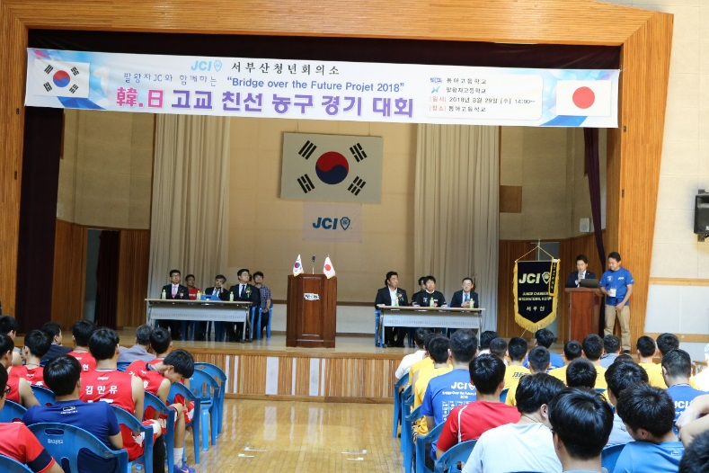 | 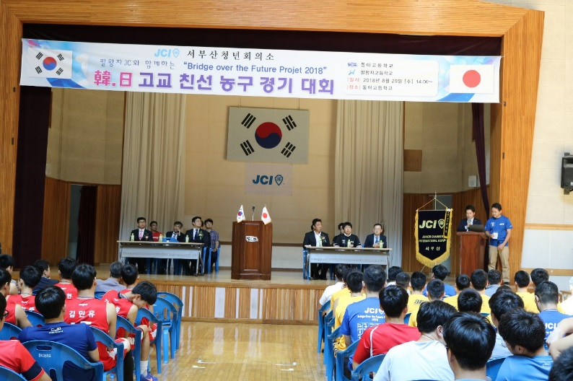
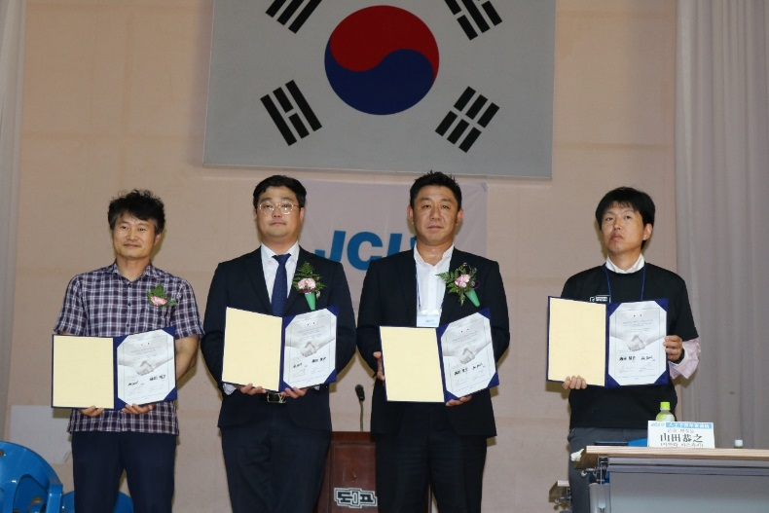 | 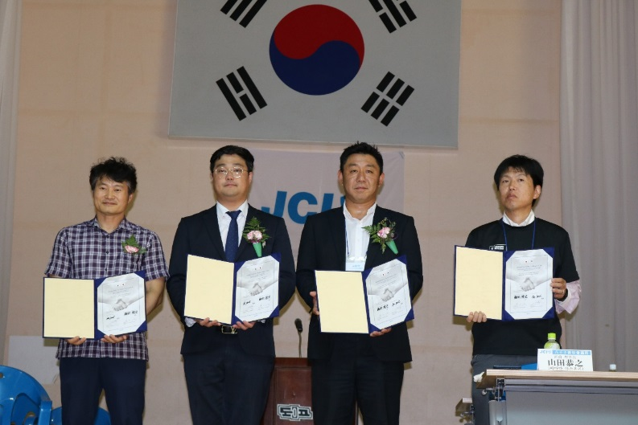

「LOM間の協力」項目に添付する画像を下部に貼付してください
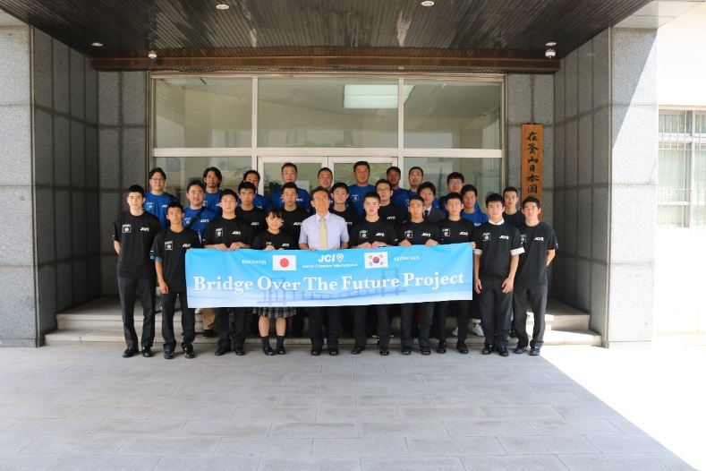
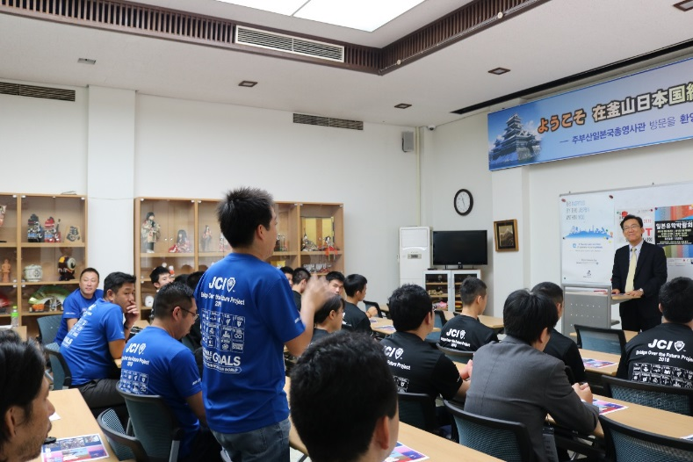 | 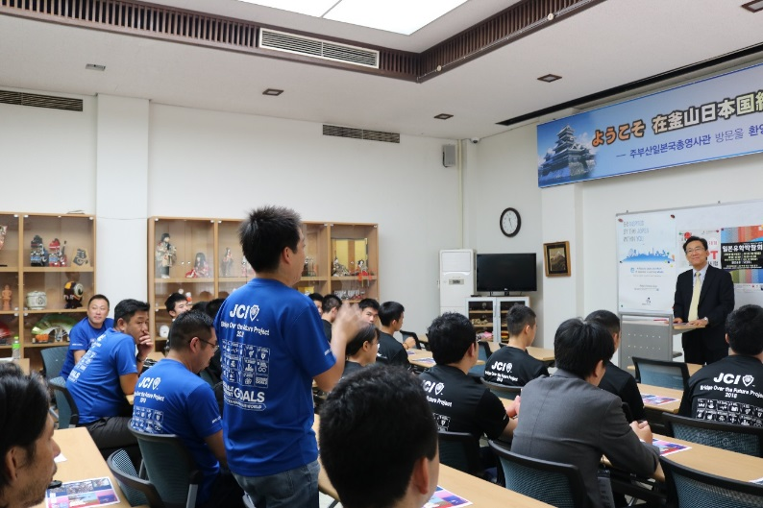

「メンバーへの影響とJCIビジョンへの貢献」項目に添付する画像を下部に貼付してください
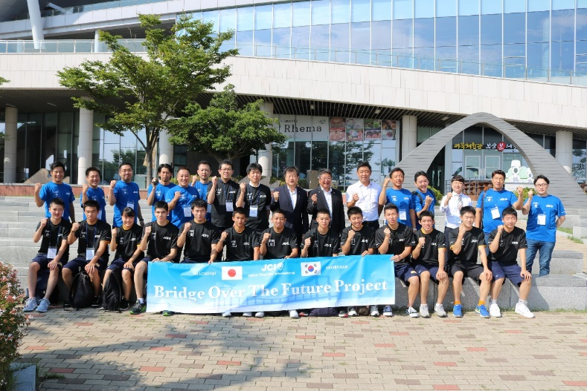 | 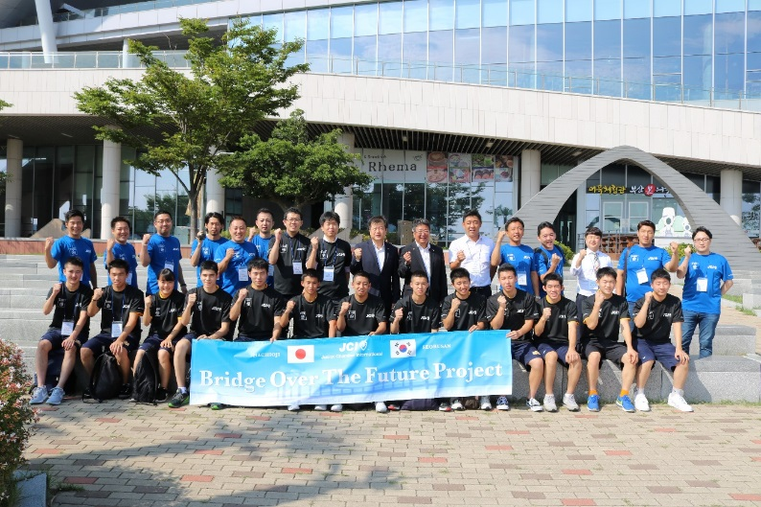
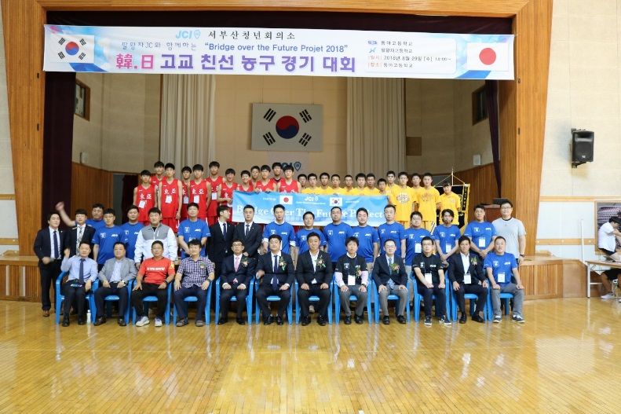 | 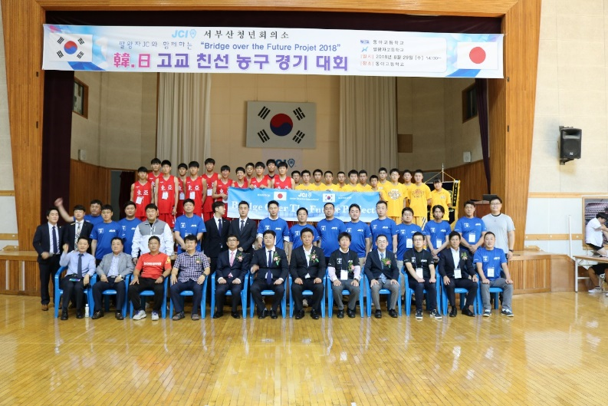

「地域社会への影響」項目に添付する画像を下部に貼付してください
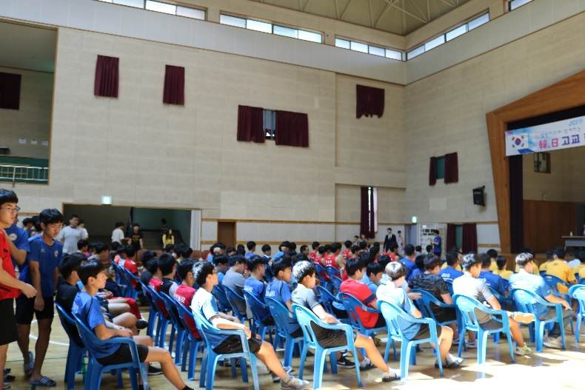

「プログラムの長期的な影響」項目に添付する画像を下部に貼付してください

